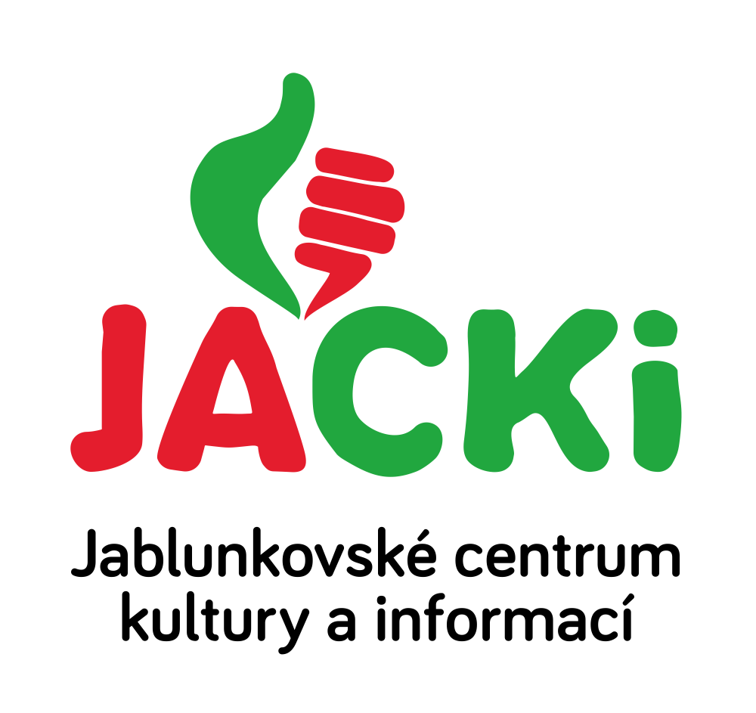
JABLUNKOVSKÉ CENTRUM KULTURY A INFORMACÍ, PŘÍSPĚVKOVÁ ORGANIZACE

tel. 558 358 013, e-mail: akce@jablunkov.cz, info@jablunkov.cz

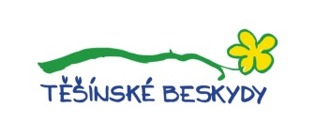
KULTURNÍ A SPORTOVNÍ AKCE NA JABLUNKOVSKU – LISTOPAD 2018
3. 11. 2018  Písečná – KD  Kulinářský festival  www.obecpisecna.cz  5. 11. 2018  Jablunkov – knihovna  Mozková posilovna – trénování paměti nejen pro seniory  Začátek v 15.30 hod.  www.jackijablunkov.cz  6. 11. 2018  Jablunkov – knihovna  Senioři na síti – kurz na PC  Začátek v 9.00 hod.  www.jackijablunkov.cz  8. 11. 2018  Jablunkov – knihovna  Senioři na síti – kurz na PC  Začátek v 9.00 hod.  www.jackijablunkov.cz  8. 11. 2018  Jablunkov – JACKi, Mariánské nám. 1  Den s průvodcem Jablunkovem  Pro děti ZŠ.  www.jackijablunkov.cz  9. – 15. 11. 2018  Mosty u Jablunkova – Hotel Grůň  Husí hody  www.hotelgrun.cz  9. 11. 2018  Jablunkov – sál PZKO  Obchody 100-lecia odzyskania niepodległości przez Polskę  Začátek v 17 hodin.  www.jackijablunkov.cz  10. – 11. 11. 2018  Svatomartinská husa na Skalce  www.chataskalka.cz | 12. 11. 2018  Jablunkov – knihovna  Mozková posilovna – trénování paměti nejen pro seniory  Začátek v 15.30 hod.  www.jackijablunkov.cz  12. 11. – 7. 12. 2018  Jablunkov – JACKi, Mariánské nám. 1  Wystawa obrazów Stowarzyszenia Artystów Plastyków w Republice Czeskiej  Vernisáž výstavy v 17.00 hod.  www.jackijablunkov.cz  13. 11. 2018  Jablunkov – knihovna  Senioři na síti – kurz PC  www.jackijablunkov.cz  13. 11. 2018  Jablunkov – JACKi, Mariánské nám. 1  Dzień s przewodnikiem – dla dzieci z PSP Jabłonków  www.jackijablunkov.cz  15. 11. 2018  Jablunkov – JACKi, Mariánské nám. 1  Senioři na síti – kurz PC  www.jackijablunkov.cz  15. 11. 2018  Jablunkov – JACKi, Mariánské nám. 1  Dzień s przewodnikiem – dla dzieci  z PSP Jabłonków  www.jackijablunkov.cz  16. 11. 2018  Mosty u Jablunkova – RC Mostík  Lampiónový průvod  Výroba lampiónů 15.30, průvod od 17.00 hod.  rc.mostik@seznam.cz  17. 11. 2018  Mosty u Jablunkova – KD Dolní Mosty  Turnaj ve stolním tenise  Začátek ve 14.00 hod. Přihlášky: 739 236 727.

